 |  | 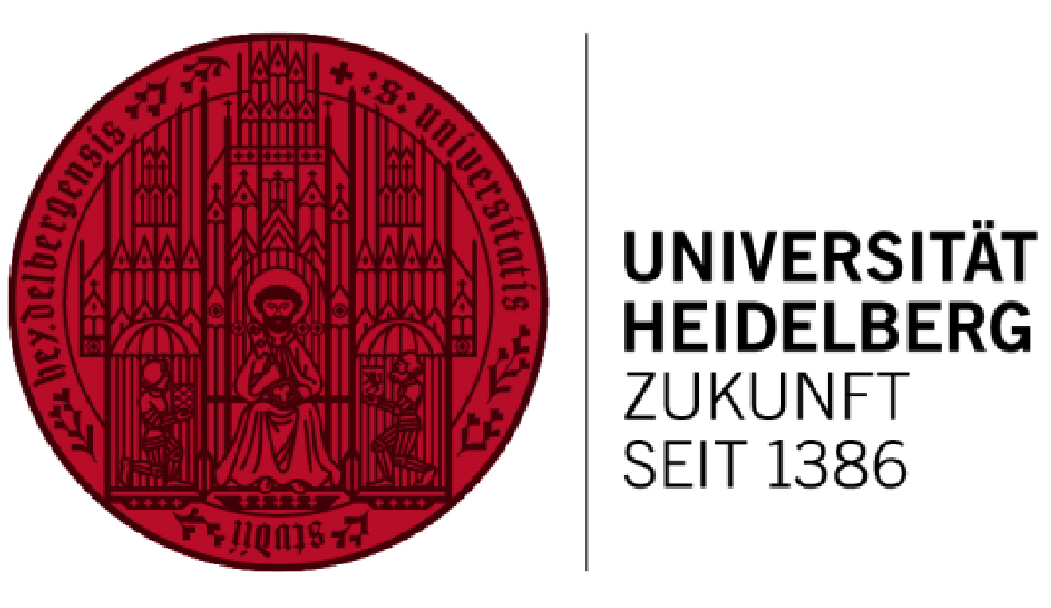
ИНФОРМАЦИОННОЕ ПИСЬМО № 2

МЕЖДУНАРОДНАЯ КОНФЕРЕНЦИЯ
«КЛЕТОЧНЫЕ И МОЛЕКУЛЯРНЫЕ МЕХАНИЗМЫ ВЗАИМООТНОШЕНИЯ ОПУХОЛИ И МИКРООКРУЖЕНИЯ»
ТОМСК, 9-12 ИЮЛЯ 2015 ГОДА

Томский НИИ онкологии
Томский государственный университет

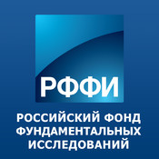
Университет Гейдельберга (Германия)
ТП «Медицина будущего»

При поддержке
Российского Фонда Фундаментальных Исследований (РФФИ)
Европейской Организации Молекулярной Биологии (EMBO)

9-12 июля 2015 года проводят международную конференцию «Клеточные и молекулярные механизмы взаимоотношения опухоли и микроокружения» («Cellular and molecular mechanisms of tumor-microenvironment crosstalk»).
На конференции будут освещены передовые достижения клеточной и молекулярной биологии, онкологии, иммунологии, генной инженерии, вирусологии, биофизики, которые лежат в основе разработки эффективных методов диагностики и терапии раковых заболеваний. Ключевая лекция будет представлена профессором Harald zur Hausen (Germany Cancer Research Centre, Heidelberg), лауреатом Нобелевской премии 2008 года по физиологии и медицине за открытие роли вируса папилломы человека в возникновении рака шейки матки у женщин, на основе которого разработана профилактическая вакцина.
Ведущие исследователи из Соединенных Штатов Америки, России, Германии, Англии, Израиля и других европейских стран представят современные разработки в области биомедицины и стратегические направления исследований для профилактики, ранней диагностики и персонифицированной терапии социально-значимых онкологических заболеваний.
В конференции примут участие ключевые лекторы: Professor Ron N. Apte (Faculty of Health Sciences and The Cancer Research Center, Ben-Gurion University of the Negev Beer-Sheva, Israel), Professor Siamon Gordon (University of Oxford, UK), Professor Michael Kirschfink (University of Heidelberg, Germany), Professor Evgeny N. Imyanitov (N.N. Petrov Institute of Oncology, Sent-Petersburg, Russia), Prof. Mikhail A. Krasilnikov (N.N. Blokhin Cancer Research Center, Moscow, Russia), Professor Ethel-Michelle de Villiers (Germany Cancer Research Centre, Heidelberg, Germany), Professor Peter Chumakov (Engelhardt Institute of Molecular Biology, Moscow, Russia), Professor Feodor L. Kiselev (Research Institute of Carcinogenesis, N.N. Blokhin Cancer Research Center, Moscow, Russia), Professor Julia Kzhyshkowska (Institute of Transfusion Medicine and Immunology, Medical Faculty Mannheim, Heidelberg University; Heidelberg, Germany), Professor Vessela Kristensen (Institute for Cancer Research, University Hospital, Oslo, Norway), Professor Günter Hammerling (German Cancer Research Centre (DKFZ), Heidelberg, Germany), Dr Maxim Freidin (National Heart and Lung Institute, Imperial College London, UK).
Информация о конференции представлена на сайте Европейской Организации Молекулярной Биологии (EMBO): http://www.embo.org/events/workshops

Регистрация и подача тезисов производится на сайте конференции.
Язык конференции: английский
Для участия в конференции приглашаются онкологи, молекулярные биологи, биохимики, биотехнологи, генетики, иммунологи, вирусологи, химики и другие специалисты, студенты и аспиранты.
Организационный комитет оставляет за собой право отбора тезисов и на их основе постерных презентаций.
Тезисы материалов конференции будут опубликованы в издании, индексируемом в реферативной базе данных Web of Science или Scopus.
Регистрация участников на сайте конференции с 1 марта по 31 мая 2015 г.
Оплата оргвзноса до 31мая 2015 г.
Тезисы принимаются до 30 апреля 2015 г.
Организационный взнос для участников конференции составляет 200 евро, для студентов – 100 евро, представителей коммерческих компаний – 300 евро.
Организационный взнос включает: участие в работе конференции, комплект материалов конференции, экскурсию, кофе-брейки, товарищеский ужин.
Проезд и проживание за счет участника конференции.
Печать тезисов без участия в конференции – 1000 рублей.
К сведению молодых ученых (студентов, аспирантов, врачей, научных сотрудников до 35 лет):
- Оргкомитет на конкурсной основе учреждает 5 тревел-грантов в размере по 500 евро молодым ученым для участия в конференции с постерными или устными докладами. Для участия в конкурсе просьба представить тезисы на сайте конференции и резюме (образование, компетенции, научные достижения, публикации) по адресу Olga_chechina@mail.ru
- Оргкомитет учреждает 15 единовременных стипендий в размере 70% от организационного взноса. Для ее получения необходимо представить тезисы на сайте конференции и краткое резюме участника по адресу info@oncology.tomsk.ru
- Для молодых ученых, присутствующих в качестве слушателей, без предоставления тезисов и доклада, регистрационный взнос составляет 3 000 рублей.

Платежные реквизиты:
ИНН 7018012970
КПП 701701001
л/с 30656Щ45330
в УФК по Томской области (Национальный исследовательский Томский государственный университет)
р/с 40501810500002000002
Отделение Томск г. Томск
БИК 046902001
КБК 00000000000000000130
ОКТМО 69701000
Указать ФИО и наименование платежа: оргвзнос за участие в конференции «Клеточные и молекулярные механизмы…..»
Программный комитет:
Проф. Кжишковска Ю.Г. – зав. лабораторией «Трансляционная клеточная и молекулярная биомедицина», НИ ТГУ (Томск); Head of Dept. of Innate Immunity and Tolerance, Institute of Transfusion Medicine and Immunology, Medical Faculty Mannheim, Heidelberg University (Heidelberg, Germany)
Академик РАН Чойнзонов Е.Л. – директор Томского НИИ онкологии
Академик РАН Пузырев В.П. – директор Федерального государственного бюджетного научного учреждения "Научно-исследовательский институт медицинской генетики" (Томск)
Член-корр РАН Воевода М.И. – директор НИИ терапии и профилактической медицины СО РАМН (Новосибирск)
Член-корр РАО Галажинский Э.В. – ректор НИ ТГУ (Томск)
Член-корр РАН Киселев Ф.Л. – зав. отделом трансформирующих генов опухолей, НИИ канцерогенеза РОНЦ им. Н.Н.Блохина (Москва)
Проф. Имянитов Е.Н. – зав. лабораторией молекулярной онкологии, НИИ онкологии им. Н.Н. Петрова (Санкт-Петербург)
Проф. Красильников М.А. – директор НИИ канцерогенеза РОНЦ им. Н.Н.Блохина (Москва)
Проф. Чердынцева Н.В. – зам. директора по науке Томского НИИ онкологии
Проф. Якубовская М.Г. – лаборатория механизмов канцерогенеза НИИ канцерогенеза, РОНЦ им. Н.Н.Блохина (Москва)

Контакты Оргкомитета:
тел.: (3822) 51-32-69
e-mail: savina@oncology.tomsk.ru
e-mail:info@oncology.tomsk.ru

